**Υπολογιστική Νοημοσύνη**

**Εργασία #1: Έλεγχος κινητήρα με Ασαφείς Ελεγκτές**

Το ελεγχόμενο σύστημα dc κινητήρα με ανεξάρτητη διέγερση, που παρουσιάζεται στο παράδειγμα 9.9.1, έχει έξοδο που δίνεται από την εξίσωση (1-1) (για περισσότερες πληροφορίες για την διαδικασία εύρεσης του πίνακα μεταφοράς και για την διαδικασία ελέγχου του συστήματος δείτε βιβλίο Πετρίδης, Β. «Συστήματα Αυτομάτου Ελέγχου, Τόμος Α΄»,σελ. 247, Θεσσαλονίκη, Ιούνιος 2001):

$$Ω\left(s\right)= \frac{18.69}{s+12.064}V_{a}\left(s\right)-\frac{2.92\left(s+440\right)}{s+12.064}T_{L}(s)$$

Η τάση τροφοδοσίας $V_{a}$ είναι η είσοδος ελέγχου στο σύστημα, ενώ η ροπή του φορτίου είναι ένα είδος διαταραχής. Σκοπός της διαδικασίας ελέγχου του συστήματος είναι η γωνιακή ταχύτητα του δρομέα $ω_{δ}$ να διατηρείται σταθερή ή να επηρεάζεται λίγο από τη ροπή φορτίου $T_{L}$.

Μέρος Α – Μελέτη και ικανοποίηση προδιαγραφών συστήματος ελέγχου

Στην ανάλυση γραμμικού ελέγχου του μοντέλου τέθηκαν οι παρακάτω προδιαγραφές σχεδίασης:,

1. *Απόρριψη διαταραχών*. Για κυκλική συχνότητα διαταραχής μικρότερη από 1 rad/sec να υπάρχει κέρδος διαταραχής το πολύ 20 dB. Επιπλέον, θέλουμε αν υπάρξει μεταβολή της , η LTδω να μεταβληθεί παροδικά και μετά να επιστρέψει (με καλή προσέγγιση) στην τιμή που είχε πριν από τη διαταραχή .
2. *Υπερύψωση* το πολύ 5% για βηματική είσοδο.
3. Μηδενικό *σφάλμα θέσης*.
4. *Χρόνος ανόδου* το πολύ 160 msec.
5. $V_{a}\left(t\right)≤200V$ για κάθε t > 0.

Επειδή θέλουμε μηδενικό σφάλμα θέσης στη μόνιμη κατάσταση, η γωνιακή ταχύτητα του δρομέα ωδmax θα ισούται με την είσοδο αναφοράς v. Στην περίπτωσή μας, επείδή ωδmax = 150 rad/s, η μέγιστη τιμή που μπορεί να τεθεί η είσοδος αναφοράς θα είναι vmax = 150 V.

Εδώ θέλουμε για βηματική είσοδο αναφοράς με πλάτος 150 V, δηλαδή V(s) = 150/s, η μέγιστη τιμή της va για t>0 να είναι το πολύ 200 V. Για να δούμε αν αυτό ισχύει πρέπει να υπολογίσουμε τη μέγιστη τιμή της Va(t). Η τάση va(t) παίρνει τη μέγιστη τιμή της όταν ωδ = 0, δηλαδή κατά την εκκίνηση του κινητήρα όταν t = 0. Άρα εξετάζουμε την τιμή της va(t) τη στιγμή t = 0:

$$v_{a}\left(0\right)=\lim_{t→0}{v_{a}\left(t\right)=}\lim_{s→∞}{sV_{a}\left(s\right)≤200} (2)$$

Είναι όμως

$V_{a}\left(s\right)=\frac{k_{p}\left(s+μ\right)}{s}E\left(s\right)=\frac{k_{p}\left(s+μ\right)}{s}\left(V\left(s\right)-Ω\left(s\right)\right)=\frac{k_{p}\left(s+μ\right)}{s}\left(V\left(s\right)-\frac{18.69}{s+12.064}V_{a}\left(s\right)\right)⇒……………… ⇒{ V}_{a}\left(s\right)=\frac{k_{p}\left(s+μ\right)\left(s+12.064\right)}{s\left(s+12.064\right)+18.69k_{p}\left(s+μ\right)}V(s), όπου V(s)=\frac{150}{s} (3)$

Αντικαθιστώντας την εξίσωση (2) στην (1) προκύπτει:

$$150k_{P}≤200⇒k_{P}≤1.33 (4)$$

Για να ικανοποιείται η προδιαγραφή (5) παίρνουμε $k_{P}=1.25$.

Η συνάρτηση μεταφοράς ανοικτού βρόχου του συστήματος, για $T_{L}=0$, είναι

$$A\left(s\right)=\frac{18.69k_{p}\left(s+μ\right)}{s\left(s+12.064\right)} (5)$$

Όπως φαίνεται, η διαφορά μεταξύ του αριθμού των πόλων (=2) και του αριθμού των μηδενικών (=1) είναι ίση με 1, πράγμα που υποδεικνύει ότι η συγκεκριμένη συνάρτηση είναι τύπου 1 και όπως γνωρίζουμε από τη θεωρία των συστημάτων αυτομάτου ελέγχου, θα έχει σφάλμα θέσης ίσο με μηδέν.

Η συνάρτηση μεταφοράς κλειστού βρόχου του συστήματος, για $T_{L}=0$, είναι

$$H_{k}\left(s\right)=\frac{18.69k_{p}\left(s+μ\right)}{s\left(s+12.064\right)+18.69k_{p}\left(s+μ\right)} (6)$$

Βλέπουμε ότι υπάρχει ένα μηδενικό στη θέση $-μ$. Για να έχουμε την υπερύψωση που ζητείται από τις προδιαγραφές, το $-μ$ δεν πρέπει να είναι πολύ κοντά στην αρχή των αξόνων. Πιο συγκεκριμένα, θέλουμε να ισχύει η ανίσωση:

$$M_{p}≤0.05⇒e^{-\frac{ζπ}{\sqrt{1-ζ^{2}}}}≤0.05⇒e^{-\frac{ζπ}{\sqrt{1-ζ^{2}}}}≤e^{\ln\left(0.05\right)}≈e^{-3}⇒-\frac{ζπ}{\sqrt{1-ζ^{2}}}≤-3\underset{⇒}{}3\sqrt{1-ζ^{2}}≤ζπ$$

$$⇒ζ^{2}≥\frac{9}{π^{2}+9}0.477⇒\left\{\begin{aligned}ζ≥0.69, δεκτή \\ ζ≤-0.69, απορρίπτεται, καθώς πρέπει ζ≥0, ώστε ω_{n}≥0\end{aligned}\right. (7)$$

Μετά από διάφορες δοκιμές, επιλέχθηκε η τιμή $ζ=0.85$, για την οποία προκύπτει $μ=18.5883$.

Ο γεωμετρικός τόπος ριζών της συνάρτησης ανοικτού βρόχου απεικονίζεται στο παρακάτω σχήμα

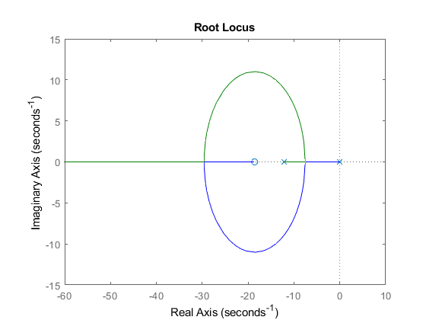

Η απόκριση του συστήματος σε βηματική είσοδο παρουσιάζεται στο σχήμα 3. Να σημειωθεί πως η συνάρτηση συστήματος κλειστού βρόχου υπολογίστηκε με την συνάρτηση feedback() του matlab, ενώ η προσομοίωση της απόκρισης του συστήματος σε βηματική είσοδο έγινε με την εντολή step().

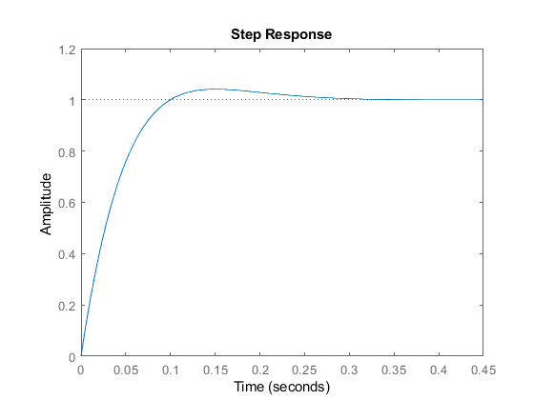

Η συνάρτηση stepinfo() του Matlab είναι ιδιαίτερα χρήσιμη καθώς δίνει σαν έξοδο τα ποιοτικά χαρακτηριστικά της απόκρισης του συστήματος. Με τις παραπάνω επιλογές της θέσης του μηδενικού και του κέρδος Κ, το σύστημα εμφανίζει μια υπερύψωση της τάξεως του 4.1317% και χρόνο ανόδου 66.4 ms. Τέλος, σύμφωνα με τις επιλογές του κέρδους και του μηδενικού, είναι:

$$k_{P}= 1.25$$

$$k_{I}=μk_{P}=23.2354$$

Μέρος B – Σχεδίαση Ασαφούς Ελεγκτή

Στο δεύτερο μέρος της εργασίας ζητείται ο σχεδιασμός ασαφούς ελεγκτή (Fuzzy Logic Controller - FLC), με τη χρήση του οποίου να γίνεται προσομοίωση του συστήματος κλειστού βρόχου που περιγράφηκε προηγουμένως σε διακριτό χρόνο με διάστημα δειγματοληψίας $T=0.01s$ και να ικανοποιούνται οι ίδιες προδιαγραφές. Προφανώς, προκειμένου να έχουμε μηδενικό σφάλμα μόνιμης κατάστασης για τις στροφές, επιλέγουμε ασαφή ελεγκτή τύπου fuzzy-PI controller.

Από την εκφώνηση της εργασίας προκύπτουν οι μεταβλητές εισόδου και εξόδου του ελεγκτή. Η μεταβλητή του σφάλματος $Ε$ και η μεταβλητή της μεταβολής του σφάλματος $\dot{Ε}$ αποτελούν τις μεταβλητές εισόδου, ενώ η μεταβλητή της μεταβολής του σήματος ελέγχου $\dot{U}$ αποτελεί τη μεταβλητή εξόδου του ελεγκτή. Οι συναρτήσεις συμμετοχής τους, όπως ορίζονται στην εκφώνηση της εργασίας και όπως προέκυψαν από τη σχεδίαση στο matlab, φαίνονται παρακάτω.

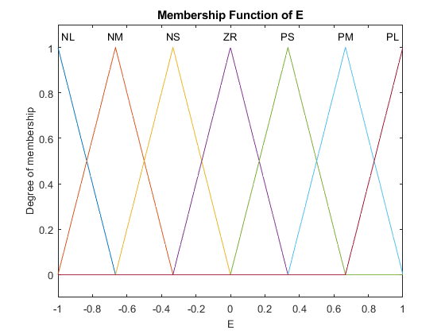,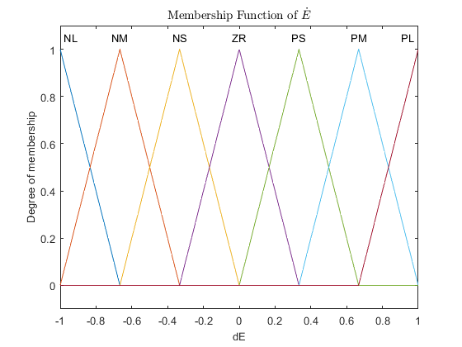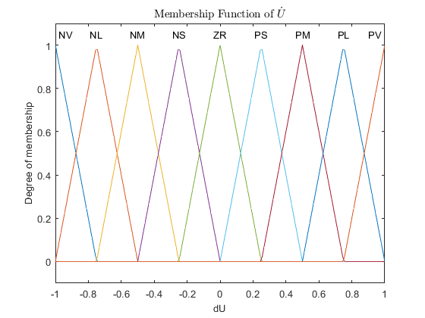

Οι κανόνες ελέγχου της βάσης του ασαφούς PI ελεγκτή, όπως προέκυψαν από τη μελέτη των σημειώσεων του μαθήματος, παρουσιάζονται στον παρακάτω πίνακα.

|  |  |  |  |  |  |  |  |
| --- | --- | --- | --- | --- | --- | --- | --- |
| $E$ $dE$ | **NL** | **NM** | **NS** | **ZR** | **PS** | **PM** | **PL** |
| **PL** | ZR | PS | PM | PL | PV | PV | PV |
| **PM** | NS | ZR | PS | PM | PL | PV | PV |
| **PS** | NM | NS | ZR | PS | PM | PL | PV |
| **ZR** | NL | NM | NS | ZR | PS | PM | PL |
| **NS** | NV | NL | NM | NS | ZR | PS | PM |
| **NM** | NV | NV | NL | NM | NS | ZR | PS |
| **NL** | NV | NV | NV | NL | NM | NS | ZR |

Επειδή το σήμα αναφοράς είναι 150rad/sec, σε πρώτη φάση το κανονικοποιούμε στο διάστημα [-1,1], διαιρώντας το με 150, ενώ βρίσκουμε και τα αρχικά κέρδη κλιμακοποίησης του FZ-PI ελεγκτή:

$$α= T_{i}=\frac{k_{P}}{k_{I}}=\frac{1.25}{23.2354}=0.05383 s$$

$$K=\frac{K_{P}}{F\left\{aK_{e}\right\}}=\frac{1.25}{F\left\{0.05383*1\right\}}=\frac{1.25}{0.05383F\left\{1\right\}}⇒K=\frac{1.25}{0.05383*1}=23.2213$$

Η απόκριση του ασαφούς ελεγκτή σε βηματική απόκριση πλάτους 150 (μέγιστο δυνατό πλάτος εισόδου), συγκριτικά με την απόκριση του γραμμικού ελεγκτή, παρουσιάζεται στο παρακάτω σχήμα.

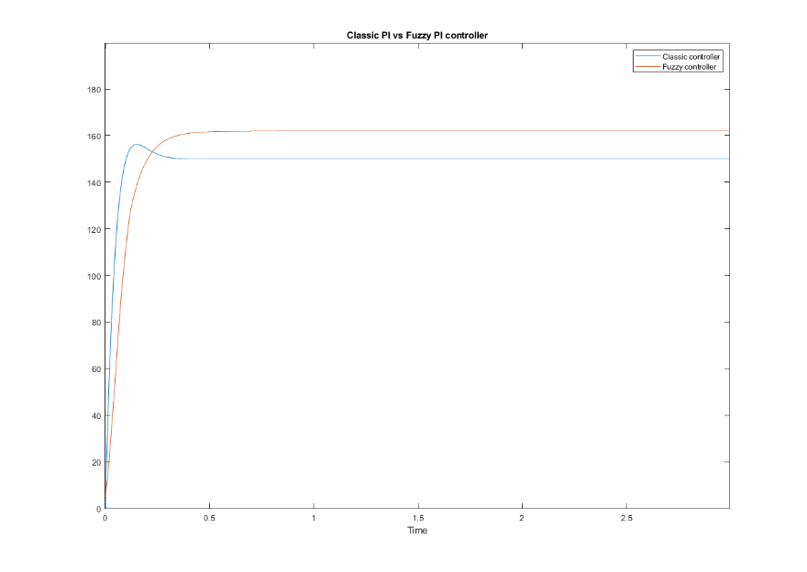

Συγκρίνοντας την απόκριση του ασαφούς PI ελεγκτή με τις αρχικές τιμές των κερδών κλιμακοποίησης με την απόκριση του γραμμικού ελεγκτή, παρατηρούμε ότι είναι πιο αργή, δεν παρουσιάζει υπερύψωση, αλλά οδηγείται σε μεγαλύτερο σφάλμα μόνιμης κατάστασης και γι’ αυτό χρειάζεται επιπλέον ρύθμιση.

Εφαρμόζοντας την συγκριτική μέθοδο ρύθμισης των κερδών, καταλήγουμε στις παρακάτω τιμές:

$$k_{e}=1.5, K=26, α=0.045.$$

Η απόκριση του διορθωμένου ασαφούς PI ελεγκτή, σε σύγκριση με την απόκριση του γραμμικού ελεγκτή, παρουσιάζεται στο παρακάτω σχήμα.

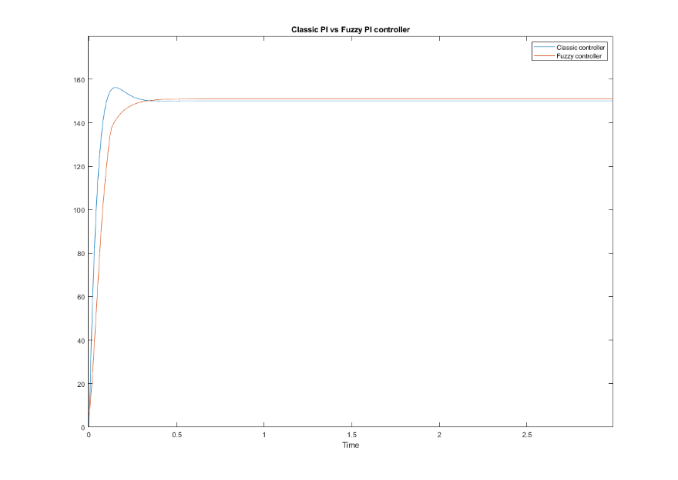

Για την επίδειξη της ορθής λειτουργίας των κανόνων βάσης του ελεγκτή, θεωρούμε μια διέγερση όπου *e is PS* και *e is NM*, όπου στο συγκεκριμένο παράδειγμα αυτό μεταφράζεται σε αντίστοιχες τιμές *e = 0.334* και *e = -0.667.*

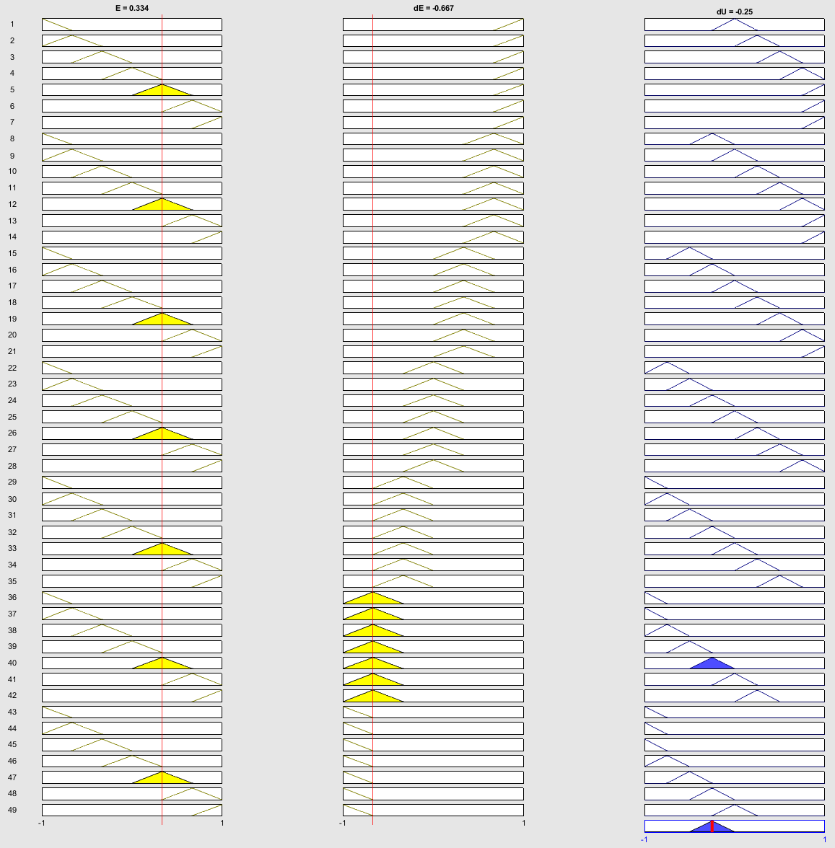

Όπως φαίνεται και από την προσομοίωση, διεγείρεται ο κανόνας 40, ο οποίος επιτάσσει:

If E is PS AND dE is NM THEN dU is NS

το οποίο στο παράδειγμά μας μεταφράζεται σε τιμή dU = -0.25. Σε περιπτώσεις που διεγείρονται περισσότεροι κανόνες και το σύστημα δε λειτουργεί με crisp τρόπο, η από-ασαφοποίηση προκύπτει με την εφαρμογή της μεθόδου center of sums (υλοποιήθηκε σε ξεχωριστή συνάρτηση στο matlab καθώς δεν υπήρχε στις προεγκατεστημένες συναρτήσεις από-ασαφοποίησης).

Τέλος παρουσιάζεται και η τρισδιάστατη επιφάνεια της εξόδου του ασαφούς ελεγκτή σε σχέση με τις εισόδους του.

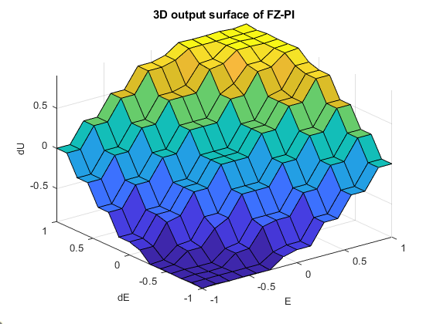

Σενάριο 1

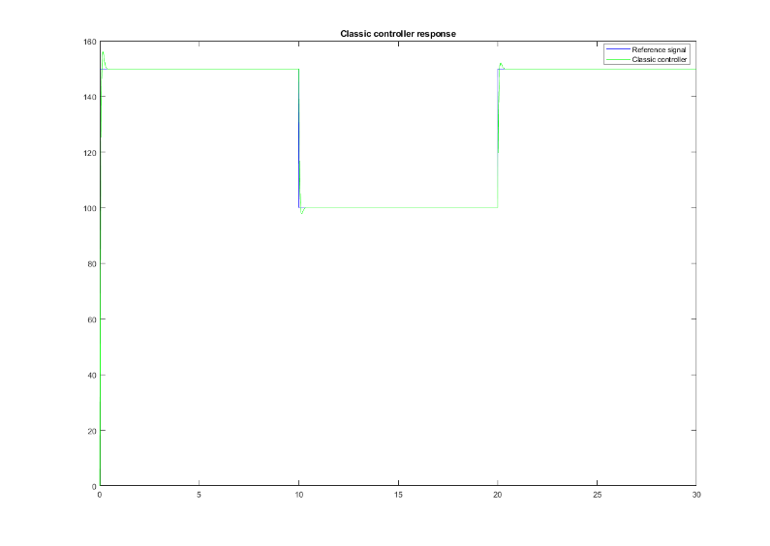Στη συνέχεια της εργασίας κληθήκαμε να προσομοιώσουμε την απόκριση του σχεδιασμένου ασαφούς PI ελεγκτή σε ορισμένα σήματα αναφοράς. Στο πρώτο σενάριο, η απόκριση του γραμμικού ελεγκτή και η απόκριση του ασαφούς PI ελεγκτή φαίνονται στα παρακάτω σχήματα.

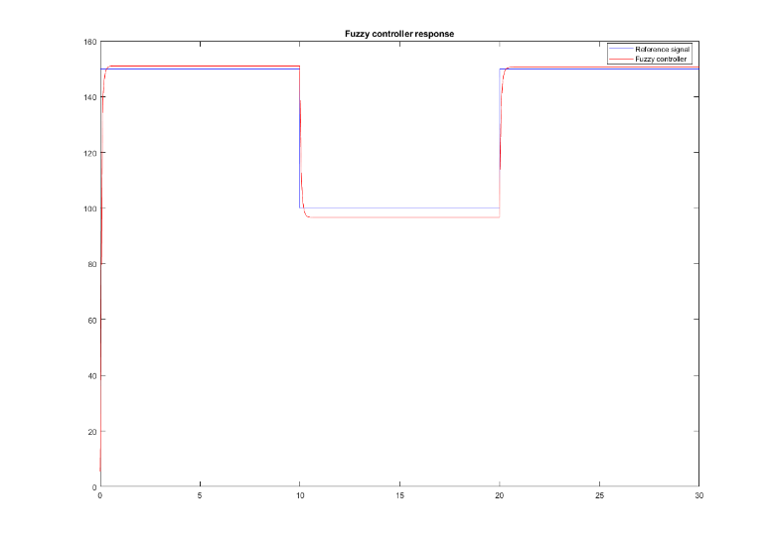

Καθώς η απόκριση του ασαφούς ελεγκτή υστερεί σε σχέση με το επιθυμητό αποτέλεσμα, ακολουθήθηκε ένα δεύτερο στάδιο tuning των κερδών κλιμακοποίησης για τη διόρθωση των αποκλίσεων. Επιλέχθηκαν οι παρακάτω τιμές για τα κέρδη:

$$k_{e}=30, K=11, α=0.02.$$

και η απόκριση του τελικού ελεγκτή παρουσιάζεται στο παρακάτω σχήμα:

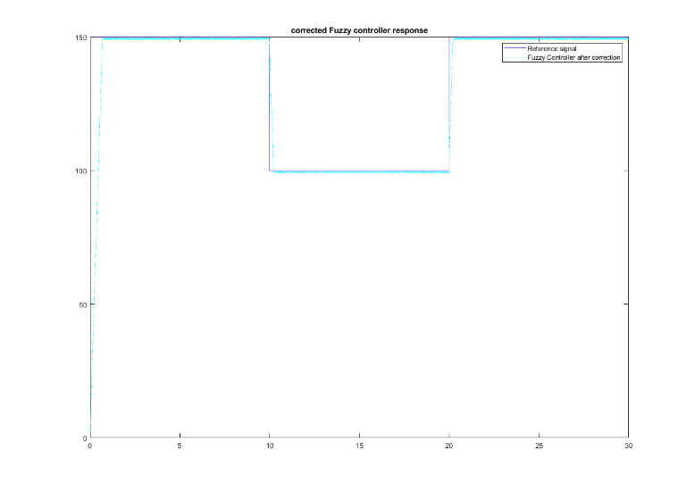

Σενάριο 2

Στο πρώτο σενάριο, η απόκριση του γραμμικού ελεγκτή και η απόκριση του ασαφούς PI ελεγκτή φαίνονται στα παρακάτω σχήματα.

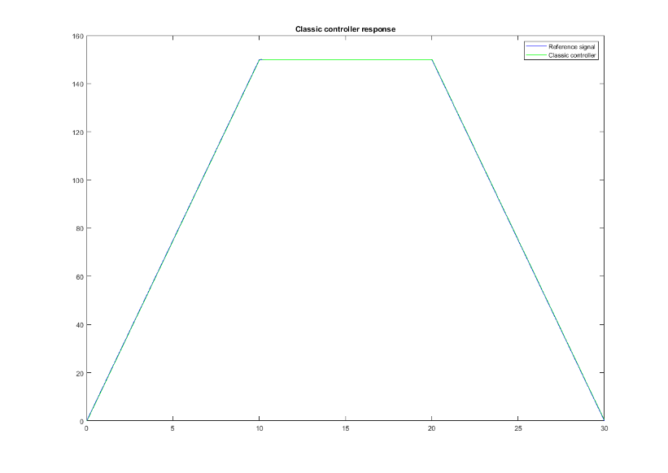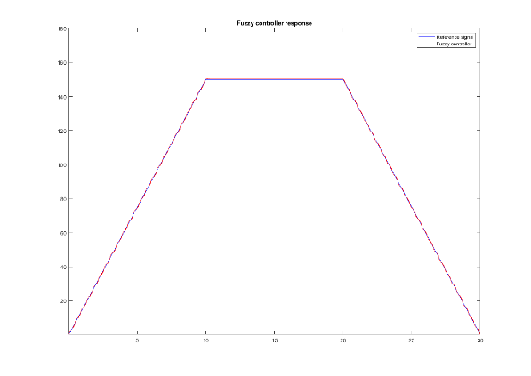

Καθώς η απόκριση του ασαφούς ελεγκτή υστερεί σε σχέση με το επιθυμητό αποτέλεσμα, ακολουθήθηκε ένα δεύτερο στάδιο tuning των κερδών κλιμακοποίησης για τη διόρθωση των αποκλίσεων. Επιλέχθηκαν οι παρακάτω τιμές για τα κέρδη:

και η απόκριση του τελικού ελεγκτή παρουσιάζεται στο παρακάτω σχήμα.

